Ferritstab-Tester für 80m Peilempfänger

Nick Roethe, DF1FO

Übersicht
Bei 80m-Peilempfängern gibt es zwei Antennenvarianten: Rahmen und Ferritstab. In DL ist der Ferritstab beliebter, weil die Mechanik einfacher ist, der in die Minimum-Richtung zeigende Stab das Anpeilen von Geländemarken erleichtert, und man es, gerade in DL, so gewohnt ist.
Nachteil ist, dass man einen guten Ferritstab braucht, und man sieht es einem Stab nicht an, was er taugt. Da hilft nur testen oder messen.
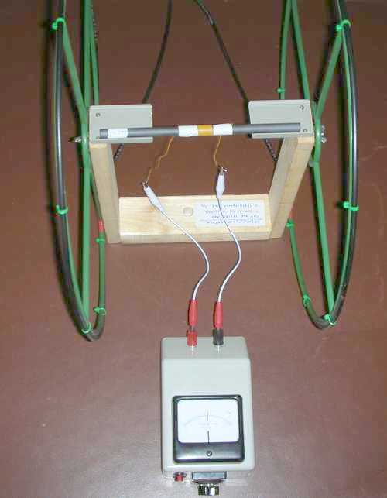
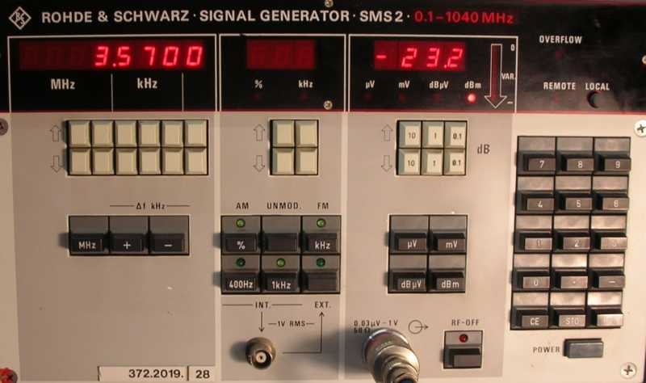
In diesem Dokument beschreibe ich, wie ich Ferritstäbe miteinander vergleiche:
Der Stab wird wie für den Einsatz in einem Empfänger bewickelt und mit einer einfachen Empfängereingangs-Nachbildung verbunden und abgestimmt. Ein Messender erzeugt ein definiertes H-Feld um den Stab.
Der Pegel des Senders wird so eingestellt, dass am Empfängerausgang ein bestimmter Pegel anliegt. Der Pegel ist also ein Maß dafür, wie gut der Stab ist – je weniger, desto besser.

Erzeugen des definierten H-Felds
In einem Dokument aus dem Jahr 2009 habe ich mich mit dem Vergleich von ARDF-Empfänger-Empfindlichkeiten befasst. Dort habe ich beschrieben, wie mit einem Helmholtz-Spulenpaar in dem Raum zwischen den beiden Spulen (den grünen Ringen im Bild oben) ein homogenes H-Feld erzeugt wird.
Siehe dazu http://www.df1fo.de/DOC/80mEmpfindlichkeit.doc
Dort habe ich den Aufbau meines Spulenpaars detailliert beschrieben.
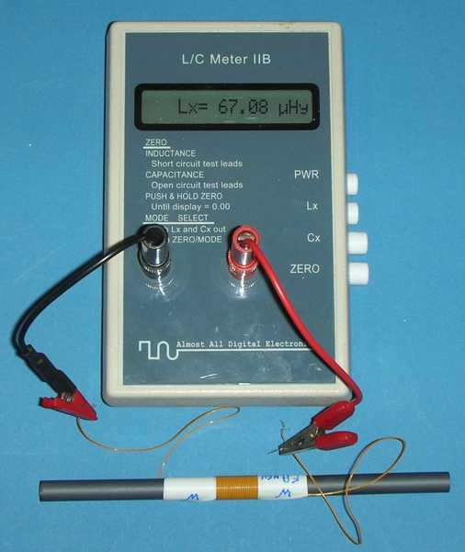
Das Spulenpaar ist an meinen Messender angeschlossen, dessen Ausgangspegel sich in 0,1 dB Schritten einstellen lässt (1 dB würde auch reichen). Als Frequenz stelle ich, wie beim Empfängerabgleich, 3,570 MHz ein. Aus dem Senderpegel lässt sich die magnetische Feldstärke errechnen. Das ist aber hier nicht nötig, es geht ja nur um den Vergleich verschiedener Stäbe. Stattdessen habe ich einen (guten) Stab zur 0 dB-Referenz erklärt:

Bewickeln des Stabs
Ich bewickele die zu vergleichenden Stäbe provisorisch mit AWG30 Wirewrap-Draht (0,25/0,55 mm ID/AD). Die Wicklung soll eine Induktivität von 65 µH +/- 5 µH haben. Je nach Stabmaterial erfordert das 20 bis 35 Windungen.
Das Messen der Induktivität ist gar nicht so einfach, viele Billig-Messgeräte oder Antennen- oder Netzwerkanalysatoren zeigen Hausnummern an. Ich benutze das LC-Meter von AADE, das früher von Funkamateur.de vertrieben wurde. Das funktioniert.

Empfängernachbildung und Pegelanzeiger
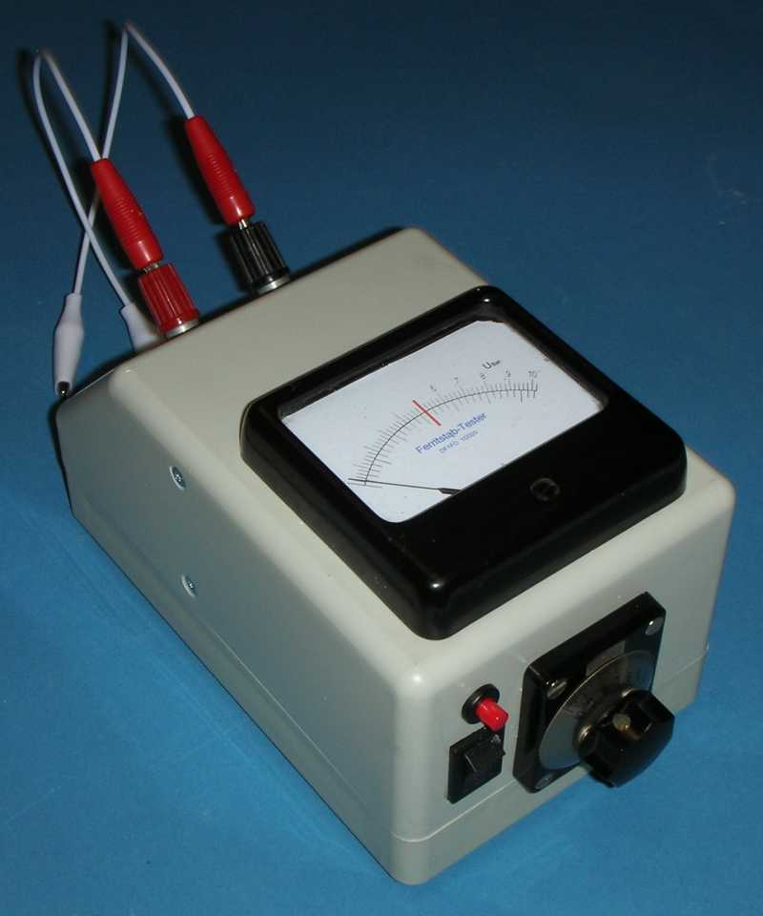
Der Empfängereingang meiner Peilempfänger besteht aus einem Abstimmkondensator, einem Dämpfungswiderstand und einem FET-Sourcefolger als Impedanzwandler, und das habe ich nachgebildet. Hier habe ich den Eingang allerdings unsymmetrisch aufgebaut, in den Empfängern ist er symmetrisch. Für den Ferritstab-Vergleich, um den es hier geht, macht das keinen Unterschied, solange die Abschirmung der Wicklung noch nicht angebracht ist. Der Abstimm-Drehko wird über einen Feintrieb eingestellt. Das ist auch nötig, denn die Resonanz ist bei guten Stäben sehr scharf. Isolierte Kupplung und lange Achse zwischen Drehko und Antrieb verringern die Handempfindlichkeit.
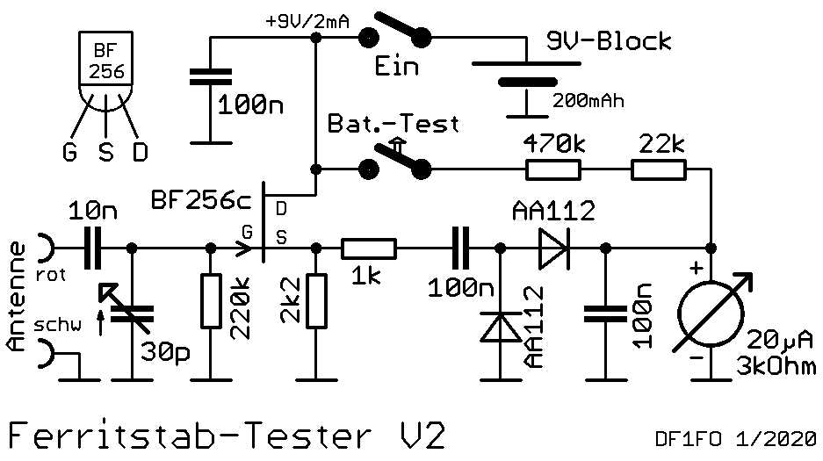
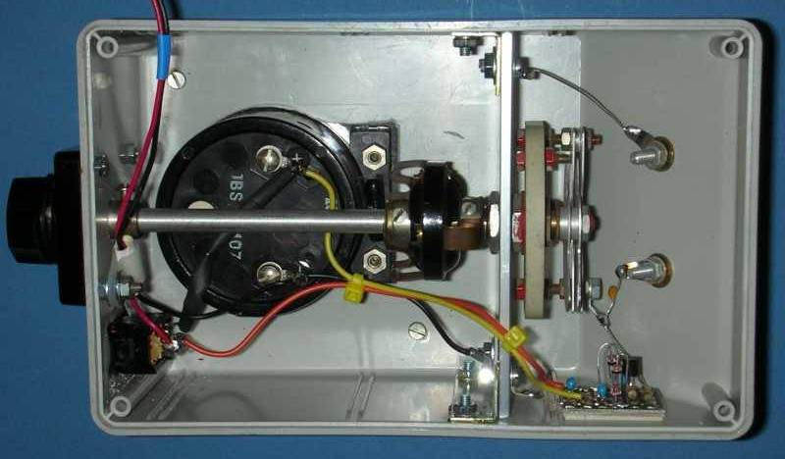
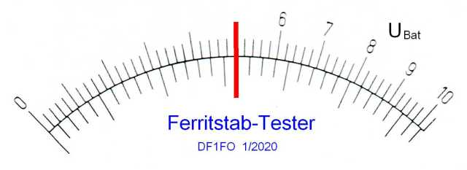
Es schließt sich ein Detektor in Verdopplerschaltung und ein Drehspulinstrument zur Pegelanzeige an. Auf die Linearität des Detektors kommt es nicht an. Der Sendepegel wird immer so eingestellt, dass der Zeiger auf dem roten Strich steht.
Und wie man sieht: Ich habe verbaut, was die Bastelkiste so hergab…

Warum ist die Empfänger-Empfindlichkeit wichtig?
Bei Foxoring (der Jagd auf schwache Sender) ist der gesuchte Sender um so weiter hörbar, je ‚besser‘ der Ferritstab ist. Die Feldstärke rund um den Sender nimmt im Mittel mit 10 dB pro doppelter Entfernung ab. Ein 10 dB schlechterer Stab reduziert also den Hörbarkeitsradius um den Sender auf die Hälfte, ein 3 dB schlechterer um 20 %, also z.B. von 125 m auf 100 m. Das könnte den Unterschied zwischen Vorbeilaufen und Finden ausmachen.
Bei einer klassischen Fuchsjagd ist das Hören aller Sender meist kein Problem. Aber ein empfindlicher Empfänger hat ein besseres Signal-Rausch-Verhältnis, und erlaubt daher bei weit entfernten Sendern eine schärfere und damit genauere Bestimmung der Minimumrichtung.
Obige Betrachtungen setzen voraus, dass die Empfindlichkeit durch das Eigenrauschen des Empfängereingangs bestimmt ist. Wenn andere Störgeräusche stärker sind, z.B. QRN, QRM (natürliche bzw. technische Störgeräusche) oder Störungen, die aus dem Empfänger selber kommen (Prozessor, Display), hilft der beste Ferritstab nicht.

Die Empfänger-Empfindlichkeit ist also wichtig, aber Unterschiede von ein oder zwei Dezibel sind kaum zu hören und daher ohne praktische Bedeutung. Dass ich im folgenden die Unterschiede in zehntel dB angebe liegt daran, dass mein Messsender es kann, nicht daran, dass es relevant wäre ;-)!

Einige Mess-Ergebnisse

Die folgende Tabelle zeigt die Messergebnisse für einige jetzt oder in der Vergangenheit auf dem deutschen Markt erhältliche Ferritstäbe.

Nr. | Herkunft | Maße mm | Induktivität bei  Windungen | Sendepegel  dBmW | Bezogen auf  Referenz.
1 | Funkamateur.de Material 4B  Gekauft 1/2020 Referenz | 10 x 200 | 68 µH 24 Wdg. | - 23,2 dBm | 0 dB
2 | Funkamateur.de Material 4B  Gekauft 1/2020 | 8 x 150 | 66 µH 27 Wdg. | - 19,7 dBm | - 3,5 dB
3 | Funkamateur.de Material 4B  Gekauft etwa 2009 | 8 x 140 | 68 µH 25 Wdg | - 19,8 dBm | - 3,4 dB
4 | Russischer M400AA-19-90-12  Sonderposten aus 2009 | 8 x 140 | 65 µH 25 Wdg | - 20,7 dBm | - 2,6 dB
5 | Funkamateur.de Material 3B  Altbestand | 10 x 200 | 68 µH 20 Wdg | - 8,2 dBm | - 15,0 dB
6 | Oppermann IMP10 Material 3B  Altbestand | 10 x 170  geschlitzt | 62 µH 21 Wdg. | - 9,2 dBm | - 14,0 dB
7 | 10 x 200mm USSR Black NiZn  Ebay-Verkäufer: Alexer1, Ukraine | 10x200 | 67 µH 28 Wdg. | -23,1 dBm | - 0,1 dB

Die Stäbe 1 und 2 sind aktuell bei Funkamateur.de erhältlich. Sie sind beide gut brauchbar. Stab 1 war in gleicher Qualität mindestens seit 2013 im Angebot, und ich habe ihn inzwischen schon vielfach eingebaut.
Die Stäbe 3 und 4 habe ich in größeren Stückzahlen den von mir zusammengestellten FJRX84-Bausätzen (2009 – 2011) beigelegt.
Die Stäbe 5 und 6 zeigen beispielhaft, wie ungeeignet ein Stab sein kann. Hüte Dich vor der Angabe ‚Material 3B‘!
Nr. | Maße mm | Induktivität bei  Windungen | Bezogen auf  Referenz
H | 10 x 160 | 66 µH 29 Wdg. | - 2,0 dB
K | 8 x 160 | 71 µH 34 Wdg. | - 3,4 dB
L | 12,5 x 100 | 68 µH 29 Wdg. | - 2,0 dB
M | 10 x 130 | 65 µH 25 Wdg. | - 5,6 dB
N | 10 x 90 | 69 µH 32 Wdg. | - 5,0 dB
S | 9,5 x 100 | 68 µH 27 Wdg. | - 2,8 dB
U | 8 x 155 | 64 µH 25 Wdg. | - 4,2 dB

Die Tabelle rechts zeigt die Mess-Ergebnisse für einige von mir aus Radios ausgeschlachtete Ferritstäbe.
Ganz ungeeignet ist keiner dieser Stäbe, manche sind sogar für ihre Größe sehr gut. Es lohnt also immer, die Augen nach alten Mittelwellen-Radios offen zu halten und die Stäbe daraus zu retten – insbesondere, wenn sie mindestens 100 mm lang sind.

Einfluss des Wickelmaterials
Wie schon erwähnt bewickele ich meine Ferritstäbe mit AWG30 Wire-Wrap-Draht (weil ich ihn habe). Die Tabelle unten zeigt, was passiert, wenn der Referenzstab mit anderem Material bewickelt wird.

Nr. | Bewickelt mit | Induktivität bei  Windungen | Bezogen auf  Referenz
1 | WW-Draht AWG 30 0,25 mm ID 0,55 mm AD Referenz | 68 µH 24 Wdg | 0 dB
2 | Litze 0,14 qmm 1,1 mm AD | 66 µH 25 Wdg. | - 0,1 dB
3 | Kupferlackdraht CuL 0,5 mm | 67 µH 24 Wdg. | - 0,4 dB
4 | Wie 3., aber 2 Lagen Tesaband = 0,6 mm unter Wicklung | 66 µH 25 Wdg. | - 0,4 dB
5 | Wie 4., aber Wicklung auf doppelte Länge auseinandergezogen | 61 µH 25 Wdg. | - 0,1 dB
6 | Wie 5., aber HF-Litze statt CuL | 65 µH 25 Wdg. | - 0,1 dB
ID = Innenleiterdurchmesser AD = Außendurchmesser

Wie man sieht, ist es nicht so wichtig, was man auf den Stab wickelt. Kupferlackdraht ist etwas weniger günstig, besser ist kunststoffisolierter Schaltdraht oder Schaltlitze mit 0,5 bis 1,1 mm Außendurchmesser.

Einfluss der Windungsinduktivität
Windungen auf  Referenzstab | Induktivität | Bezogen auf  Referenz
22 | 57 µH | - 0,6 dB
24 (Referenz) | 68 µH | 0 dB
26 | 79 µH | + 0,2 dB
28 | 90 µH | + 0,2 dB
Bei meinem Peilempfänger Version 4 (bedrahtete Bauteile) habe ich als Soll-Induktivität der Wicklung 80-90µH angegeben, bei der Version 5 (SMD) nur noch 60-70 µH. Der Grund war, dass bei manchen V4- Nachbauten die Wicklungs- und Schaltkapazitäten so hoch waren, dass eine Resonanzabstimmung nicht mehr möglich war. Wie wirkt sich die Induktivität der Wicklung auf die Empfindlichkeit aus? Wie man in der Tabelle sieht, ist der Einfluss der Windungszahl und damit Induktivität recht gering.

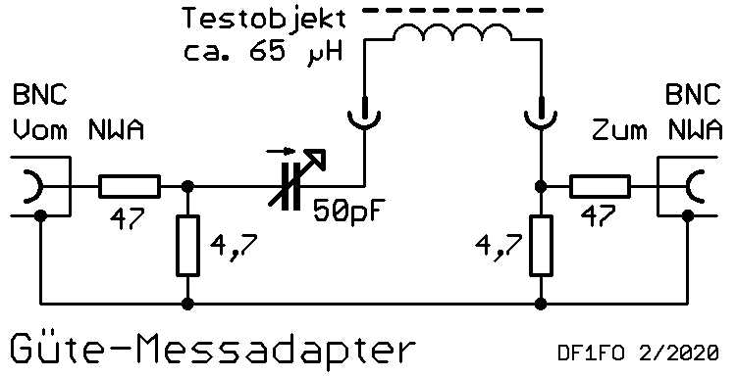
Vergleich der Güte der Ferritstäbe
Ein anderer Ansatz zur Bewertung von Ferritstäben ist die Messung der Güte des bewickelten Ferritstabs. Dazu wird er Ferritstab mit einem C auf 3,570 MHz auf Resonanz gebracht. Die Mittenfrequenz dieses Kreises, geteilt durch die 3 dB-Bandbreite, ergibt die Güte. Wer einen Netzwerkanalysator hat, braucht nur einen kleinen Messadapter nach nebenstehender Schaltung und kann damit die Resonanzkurven aufnehmen.

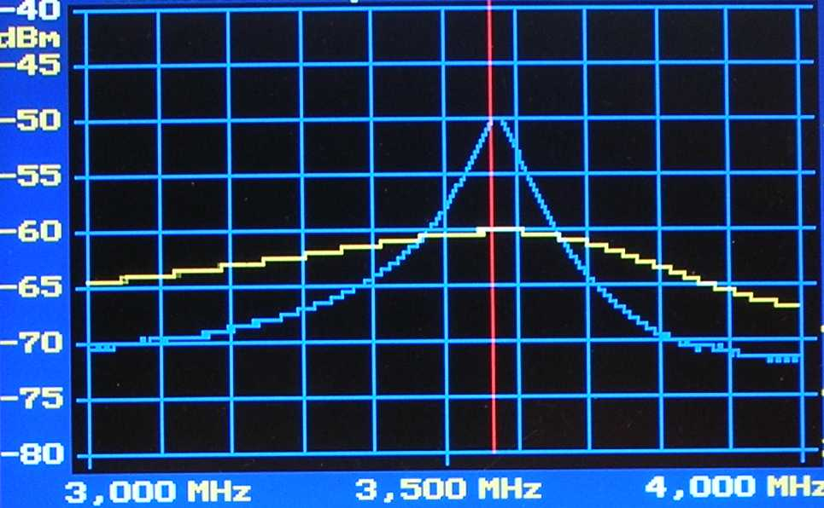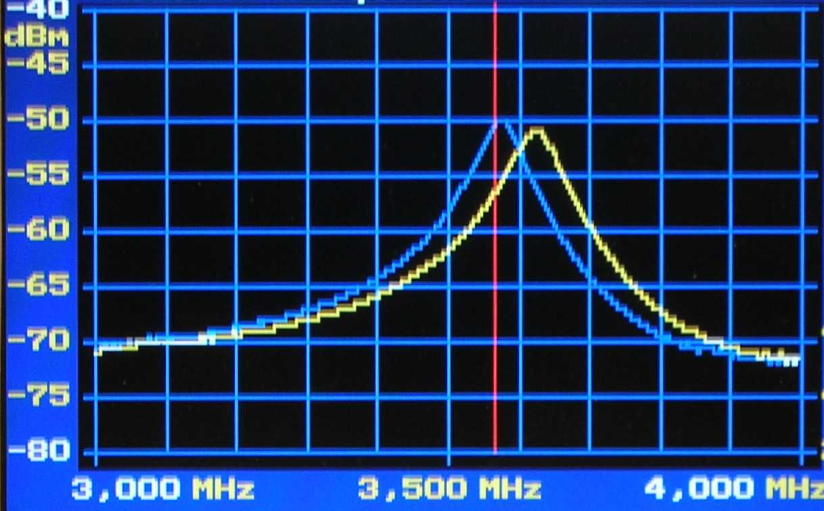

Hier zwei Beispiele: das Bild links zeigt die Resonanzkurven des Stabs Nr. 1 (Material 4B, Referenz) in blau und Nr. 5 (Material 3B) in gelb. Die gelbe Kurve zeigt die geringe Güte des Materials 3B.
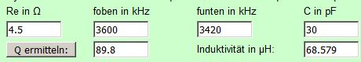
Das Bild rechts zeigt die aktuellen Funkamateurstäbe, Nr. 1 in blau, und der kleinere Nr. 2 in gelb. Beide Stäbe sind gleich gut, weil aus dem gleichen Material. Dass der größere als Antenne deutlich besser ist, kann man bei der Gütemessung nicht sehen.
Zum Berechnen der Kreisgüte gibt es einen Online-Rechner (mit guten Erklärungen) auf
https://wolfgang-wippermann.de/guete.htm
Für gute Stäbe, z.B. die beiden vom Funkamateur, ergeben sich Güten um 90. Schlechte Stäbe (z.B. 3B) haben Güten im Bereich 10 bis 20.

Fragen, Anregungen oder Korrekturen bitte per Email an

